10.11.2021.

Turpinās aizsargdambja būvniecības darbi
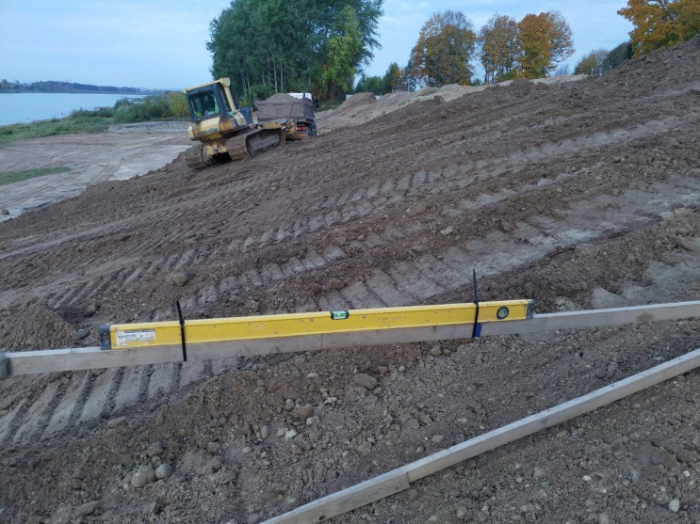 | 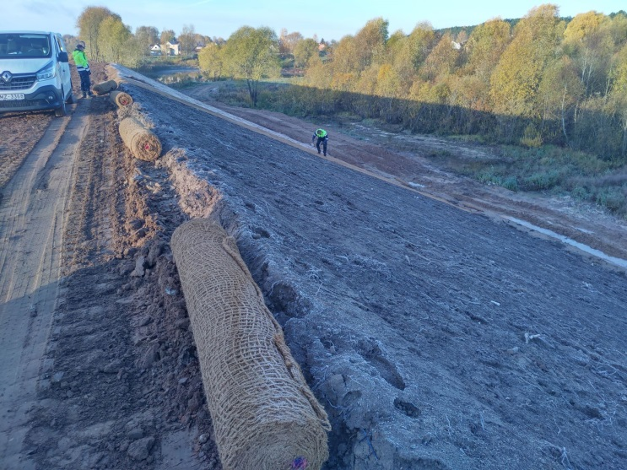
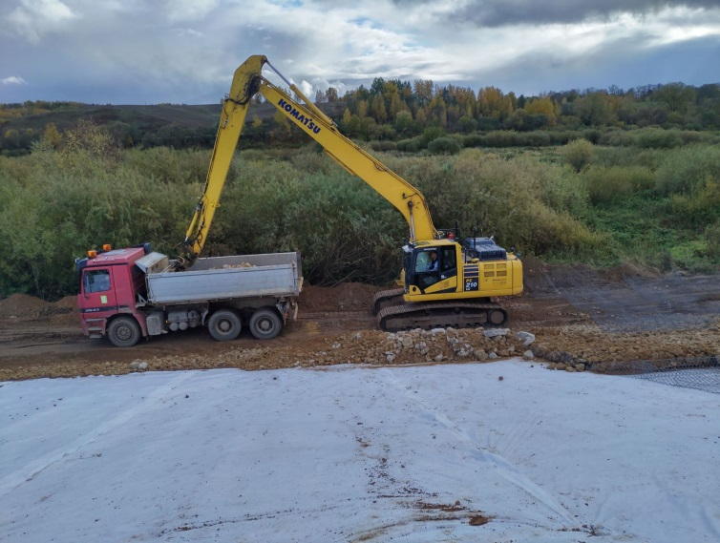 | 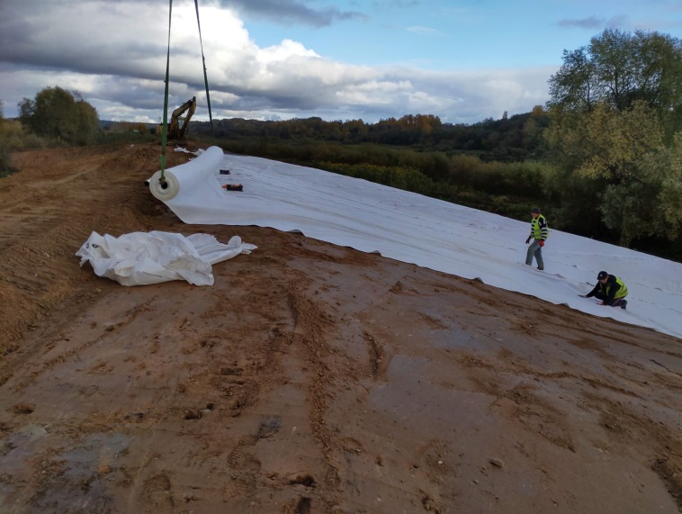
Daugavas upes labajā krastā, Nometņu ielas rajonā, Daugavpilī aktīvi turpinās aizsargdambja būvniecības darbi, izveidojot aizsargdambja pamatni 2.7 km garumā no Ruģeļu ūdenskrātuves līdz Apšu ielai un no Senlejas ielas līdz Nometņu ielas Meļņičkas upes rajonā. Aizsargdambja pamatnes veidošanai tika izmantota minerālgrunts, kas tika pievesta, izlīdzināta un sablīvēta no blakus esošās teritorijas pie Ruģeļu ūdenskrātuves, ka arī no grunts atbertnes teritorijas Nometņu/ Patversmes ielu rajonā. Pēc darbu pabeigšanas tika veikti šo teritoriju izlīdzināšanas un planēšanas darbi.
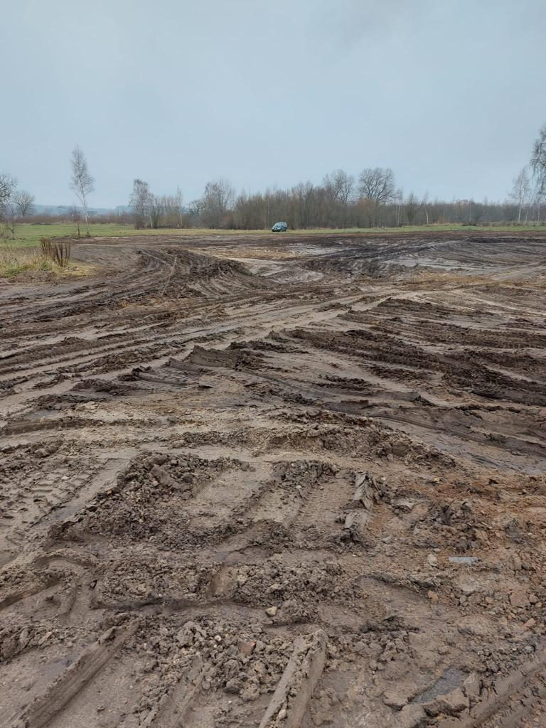 | 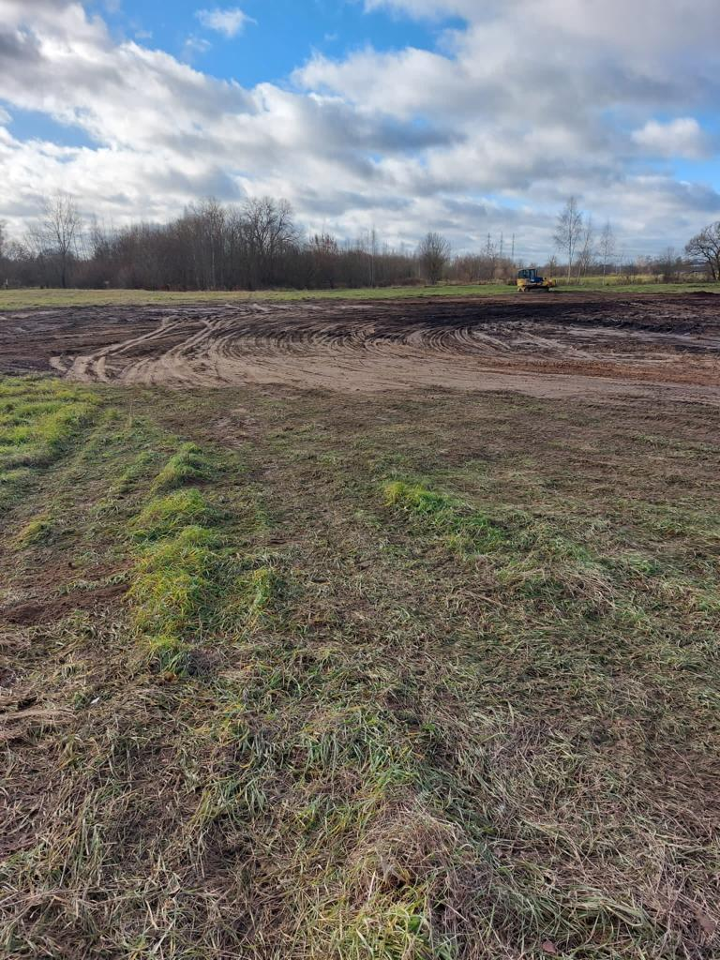
Izlīdzināta atbertnes teritorija Nometņu/ Patversmes ielu rajonā
2021.gada oktobrī būvdarbu izpilde ir 66.67% no kopējā ieplānotā darbu apjoma. Saskaņā ar būvprojekta dokumentāciju, objektā tika pabeigti minerālgrunts pievešanas, izlīdzināšanas un veltņošanas darbi. Oktobrī tika veikti dambja slapjajās nogāzēs planēšanas un virsmu sagatavošanas darbi bentonīta paklāja izbūvei, gabionu grozu izbūves un pildīšanas darbi ar akmens materiālu uz ieklāta ģeotekstila, dolomīta akmens materiāla iestrādes darbi dambja slapjajā nogāzē, bentonīta paklāja ieklāšanas darbi un apbēršana ar grunti, dambja sausās nogāzēs planēšanas darbi un virsmu sagatavošanas darbi melnzemes ieklāšanai, melnzemes pievešanas un iestrādes darbi nogāzēs, ģeotekstila ieklāšanas darbi dambja slapjajā nogāzē, kā arī zāles sēja ar preterozijas paklāja nostiprinājumu sausajā nogāzē.
Nākamajā mēnesī ir plānots turpināt gabionu grozu izbūvi un pildīšanu ar akmens materiālu uz ieklāta ģeotekstila, bentonīta paklāja ieklāšanu un apbēršanu ar grunti, nogāžu nostiprināšanu ar akmens bērumu, kā arī plānots uzstādīt sūkni un uzsākt uz dambja grants ceļa izbūvi.
Darbus veic uzņēmums SIA “Valkas meliorācija”, būvuzraudzību veic SIA „REM PRO” un autoruzraudzību - SIA „Geo Consultants”.
Būvdarbi notiek Eiropas Savienības fonda projekta “Eiropas Reģionālās attīstības fonda projekta “Daugavpils pilsētas aizsargdambja būvniecība Daugavas upes labajā krastā, Nometņu ielas rajonā, plūdu apdraudētajā teritorijā” (projekta numurs Nr.5.1.1.0/17/I/005) ietvaros.
Projekta mērķis ir izbūvēt aizsargdambi pilsētas labā krasta teritoriju pasargāšanai no Daugavas upes ūdeņiem, samazinot augstu plūdu risku un nodrošinot kvalitatīvu, drošu dzīves vidi un konkurētspējīgu saimniecisko darbību.
Projekta realizācijas termiņš ir 42 mēneši no vienošanās parakstīšanas dienas.
Projekta kopējās izmaksas ir EUR 3 468 721.41 no tām kopējās attiecināmās izmaksas ir
EUR 3 324 308.17, t.sk. Eiropas reģionālā attīstības fonda finansējums EUR 2 219 185.35

Informāciju sagatavoja:
Daugavpils pilsētas domes Attīstības departamenta Projektu nodaļas vecākā eksperte projekta jautājumos Helēna Trošimova

